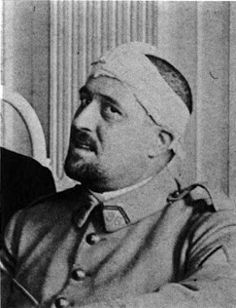  1914 – 1918  Poèmes…  Apollinaire, Fabié, Aragon, Eluard, Frougier... | 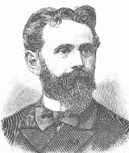
 | 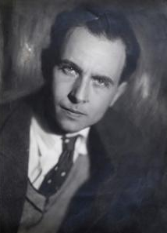
 | 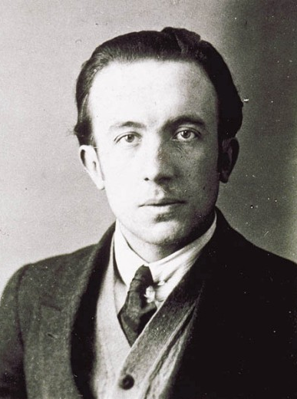
 | 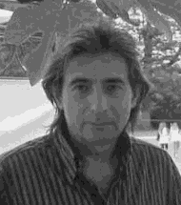
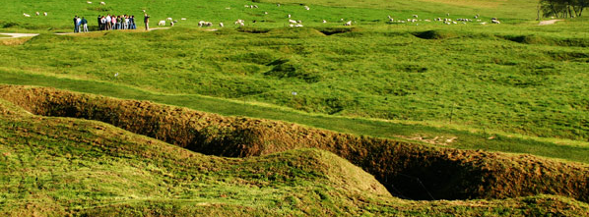

14-18 Folie meurtrière

14-18
C’était la grande guerre
Ils ont vécu l’enfer
C’était la grande guerre
La folie meurtrière
Par un beau jour d’été
Sous un ciel bleu d’azur
Le clairon a sonné
Pour la grande aventure
Ils partirent faire la guerre
Au nom de la patrie
Ils étaient jeunes et fiers
Et la fleur au fusil
Mais du chemin des dames
Au fort de Douaumont
Ils ont perdu leur âme
Sous le feu des canons
Avec la peur au ventre
Ils chantaient la Madelon
En plein mois de décembre
Quand ils montaient au front
Ils tombaient un à un
Fauchés par la mitraille
De la Marne à Verdun
Au coeur de la bataille
Partout des trous de bombes
Partout des trous d'obus
Comme la fin d'un monde
Qui leur tombait dessus
Ils ont pleuré de joie
Le jour de l’armistice
Quand enfin arriva
La fin de leur supplice
Après un grand silence
Les cloches de la paix
Dans le ciel de France
Se mirent à sonner
14-18
C’était la grande guerre
C’était la der des ders
Mais cette grande guerre
Ne fut pas la dernière

Jacques Hubert FROUGIER

Chant de l'honneur
...
Cette nuit est si belle où la balle roucoule
Tout un fleuve d’obus sur nos têtes s’écoule
Parfois une fusée illumine la nuit
C’est une fleur qui s’ouvre et puis s’évanouit
La terre se lamente et comme une marée
Monte le flot chantant dans mon abri de craie
Séjour de l’insomnie incertaine maison
De l’Alerte la Mort et la Démangeaison
LA TRANCHEE
O jeunes gens je m’offre à vous comme une épouse
Mon amour est puissant j’aime jusqu’à la mort
Tapie au fond du sol je vous guette jalouse
Et mon corps n’est en tout qu’un long baiser qui mord
LES BALLES
De nos ruches d’acier sortons à tire-d’aile
Abeilles le butin qui sanglant emmielle
Les doux rayons d’un jour qui toujours renouvelle Provient de ce jardin exquis l’humanité
Aux fleurs d’intelligence à parfum de beauté
LE POETE
Le Christ n’est donc venu qu’en vain parmi les hommes
Si des fleuves de sang limitent les royaumes
Et même de l’Amour on sait la cruauté
C’est pourquoi faut au moins penser à la Beauté
Seule chose ici-bas qui jamais n’est mauvaise
Elle porte cent noms dans la langue française
Grâce Vertu Courage Honneur et ce n’est là
Que la même Beauté
LA FRANCE
Poète honore-la
Souci de la Beauté non souci de la Gloire
Mais la Perfection n’est-ce pas la Victoire

Guillaume APOLLINAIRE (1880 – 1918)

Carte postale

Je t’écris de dessous la tente
Tandis que meurt ce jour d’été
Où floraison éblouissante
Dans le ciel à peine bleuté
Une canonnade éclatante
Se fane avant d’avoir été

Guillaume APOLLINAIRE (1880 – 1918)

Chevaux de frise

Pendant le blanc et nocturne novembre
Alors que les arbres déchiquetés par l’artillerie
Vieillissaient encore sous la neige
Et semblaient à peine des chevaux de frise
Entourés de vagues de fils de fer
Mon cœur renaissait comme un arbre au printemps
Un arbre fruitier sur lequel s’épanouissent
Les fleurs de l’amour
Pendant le blanc et nocturne novembre
Tandis que chantaient épouvantablement les obus
Et que les fleurs mortes de la terre exhalaient
Leurs mortelles odeurs
Moi je décrivais tous les jours mon amour à Madeleine
Guillaume Apollinaire

Guillaume APOLLINAIRE (1880 – 1918)

Est-ce ainsi que les hommes vivent...

Tout est affaire de décor
Changer de lit changer de corps
À quoi bon puisque c’est encore
Moi qui moi-même me trahis
Moi qui me traîne et m’éparpille
Et mon ombre se déshabille
Dans les bras semblables des filles
Où j’ai cru trouver un pays.
Cœur léger cœur changeant cœur lourd
Le temps de rêver est bien court
Que faut-il faire de mes nuits
Que faut-il faire de mes jours
Je n’avais amour ni demeure
Nulle part où je vive ou meure
Je passais comme la rumeur
Je m’endormais comme le bruit.
C’était un temps déraisonnable
On avait mis les morts à table
On faisait des châteaux de sable
On prenait les loups pour des chiens
Tout changeait de pôle et d’épaule
La pièce était-elle ou non drôle
Moi si j’y tenais mal mon rôle
C’était de n’y comprendre rien
Est-ce ainsi que les hommes vivent
Et leurs baisers au loin les suivent

Louis ARAGON (1897 – 1982)

Les larmes se ressemblent

Dans le ciel gris des anges de faïence
Dans le ciel gris des sanglots étouffés
Il me souvient de ces jours de Mayence
Dans le Rhin noir pleuraient des filles-fées
On trouvait parfois au fond des ruelles
Un soldat tué d’un coup de couteau
On trouvait parfois cette paix cruelle
Malgré le jeune vin blanc des coteaux
J’ai bu l’alcool transparent des cerises
J’ai bu les serments échangés tout bas
Qu’ils étaient beaux les palais les églises
J’avais vingt ans
Je ne comprenais pas
Qu’est-ce que je savais de la défaite
Quand ton pays est amour défendu
Quand il te faut la voix des faux-prophètes
Pour redonner vie à l’espoir perdu
Il me souvient de chansons qui m’émurent
Il me souvient des signes à la craie
Qu’on découvrait au matin sur les murs
Sans en pouvoir déchiffrer les secrets
Qui peut dire où la mémoire commence
Qui peut dire où le temps présent finit
Où le passé rejoindra la romance
Où le malheur n’est qu’un papier jauni
Comme l’enfant surprit parmi ses rêves
Les regards bleus des vaincus sont gênants
Le pas des pelotons à la relève
Faisait frémir le silence rhénan

Louis ARAGON (1897 – 1982)

La Rose et le Réséda  Celui qui croyait au ciel  Celui qui n’y croyait pas  Tous deux adoraient la belle  Prisonnière des soldats  Lequel montait à l’échelle  Et lequel guettait en bas  Celui qui croyait au ciel  Celui qui n’y croyait pas  Qu’importe comment s’appelle  Cette clarté sur leur pas  Que l’un fut de la chapelle  Et l’autre s’y dérobât  Celui qui croyait au ciel  Celui qui n’y croyait pas  Tous les deux étaient fidèles  Des lèvres du coeur des bras  Et tous les deux disaient qu’elle  Vive et qui vivra verra  Celui qui croyait au ciel  Celui qui n’y croyait pas  Quand les blés sont sous la grêle  Fou qui fait le délicat  Fou qui songe à ses querelles  Au coeur du commun combat  Celui qui croyait au ciel  Celui qui n’y croyait pas  Du haut de la citadelle  La sentinelle tira  Par deux fois et l’un chancelle  L’autre tombe qui mourra  Celui qui croyait au ciel  Ils sont en prison | Lequel a le plus triste grabat  Lequel plus que l’autre gèle  Lequel préfère les rats  Celui qui croyait au ciel  Celui qui n’y croyait pas  Un rebelle est un rebelle  Deux sanglots font un seul glas  Et quand vient l’aube cruelle  Passent de vie à trépas  Celui qui croyait au ciel  Celui qui n’y croyait pas  Répétant le nom de celle  Qu’aucun des deux ne trompa  Et leur sang rouge ruisselle  Même couleur même éclat Celui qui croyait au ciel  Celui qui n’y croyait pas  Il coule il coule il se mêle  À la terre qu’il aima  Pour qu’à la saison nouvelle  Mûrisse un raisin muscat  Celui qui croyait au ciel  Celui qui n’y croyait pas  L’un court et l’autre a des ailes  De Bretagne ou du Jura  Et framboise ou mirabelle  Le grillon rechantera  Dites flûte ou violoncelle  Le double amour qui brûla  L’alouette et l’hirondelle  La rose et le réséda  Louis ARAGON (1897 – 1982)

Liberté
…
Sur la vitre des surprises
Sur les lèvres attendries
Bien au-dessus du silence
J’écris ton nom
Sur mes refuges détruits
Sur mes phares écroulés
Sur les murs de mon ennui
J’écris ton nom
Sur l’absence sans désir
Sur la solitude nue
Sur les marches de la mort
J’écris ton nom
Sur la santé revenue
Sur le risque disparu
Sur l’espoir sans souvenir
J’écris ton nom
Et par le pouvoir d’un mot
Je recommence ma vie
Je suis né pour te connaître
Pour te nommer
Liberté
Paul ELUARD (1895 – 1952)

Le laboureur soldat

Un soir qu’il chantait à ses bœufs, un vieil air sans parole
Qu’ils comprennent fort bien et qui rythme leurs pas.
Au petit clocher bleu soudain les cloches folles
S’agitèrent dans un furieux branle-bas…
Surpris, il s’arrête : Est-ce un glas ?
Non. Des gens courent : »La guerre !...On mobilise ! »
Au bout du sillon brun, le laboureur lâche le manche,
Dételle : « Adieu, mes bœufs ! Il part et le trois août
Il labourait pour la revanche.

Il porta le fusil et le sac vaillamment,
Se battit à Namur, fut blessé, guérit vite,
Fut blessé à nouveau….Puis, comme nul n’évite
Sa destinée, alla périr obscurément
Sur un sol ingrat sans verdure et sans eaux,
Où tant de pauvres enfants, des meilleurs, des plus beaux,
Tombèrent comme lui dans de vains assauts…

D’après François FABIE (1846 – 1928)

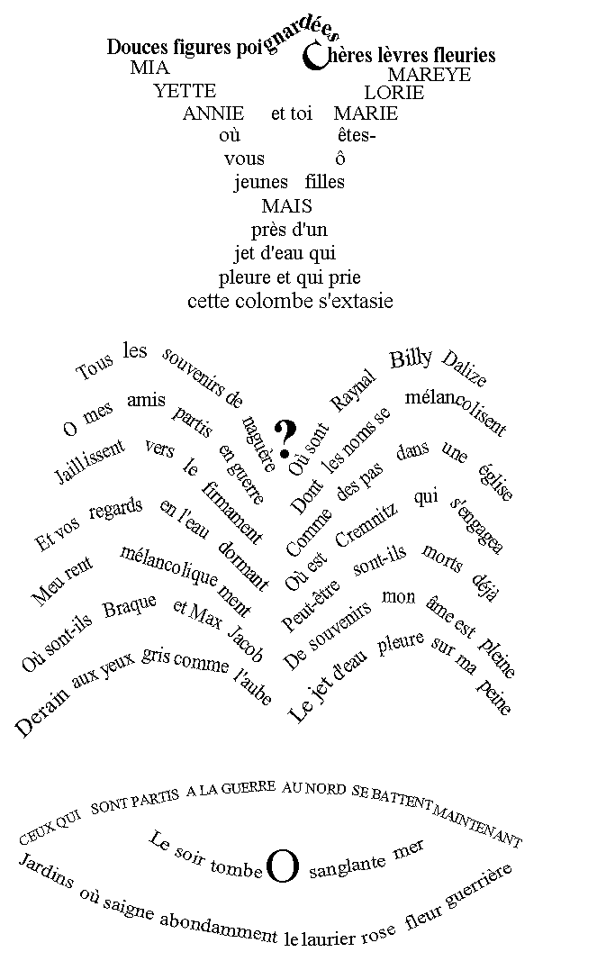

Guillaume APOLLINAIRE (1880 – 1928)

